**Documento de planteamiento de las metodologías de trabajo utilizadas y los perfiles considerados**

En consonancia con lo planteado anteriormente respecto a la elaboración de un punto de partida (contexto de trabajo) sobre el que realizar un proceso de evaluación inicial (del cliente, sus necesidades, mercado…) consistente en la diferenciación de los stakeholders en grupos, se ha determinado una estructuración de la metodología según el siguiente esquema:

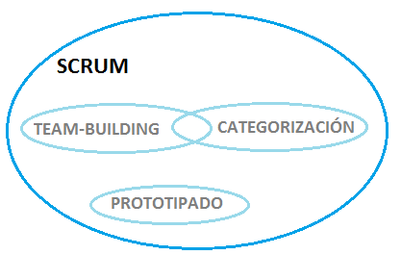

* **Scrum** como base metodológica, centrada en la interacción con el cliente y el respaldo de la toma de decisiones con el mantenimiento y actualización de documentos de seguimiento del proceso de desarrollo, así como con la realización de “stand-up meetings” en los que establecer un proceso interactivo cliente-equipo de desarrollo en el que dar respuesta a las cuestiones primordiales respecto al avance del proyecto (en qué punto se encuentra el proceso, dificultades encontradas, posibles modificaciones…).
  + **Team-building** como vía de establecimiento de relaciones apropiadas dentro del grupo de stakeholders (clientes y profesionales).
  + **Categorización** de requisitos como resultado del proceso de elicitación independiente entre los grupos establecidos.
  + **Prototipado** de acuerdo a las ventajas que ofrece el Scrum respecto a la flexibilidad del proceso de desarrollo a cambios y la reducción del “time to market” (pudiendo tener acceso el cliente a la utilización y evaluación de las funcionalidades implementadas antes de haberse generado el producto final).

Aunque no todas las metodologías indicadas anteriormente (prototipado y determinadas fases de Scrum) se corresponden con la etapa de evaluación del problema a la que hace referencia el documento, se ha considerado relevante exponerlas con el fin de detallar la orientación y estructura que se le pretende dar al tratamiento de la información obtenida a lo largo del análisis del entorno y los clientes.

Respecto a los perfiles considerados a la hora de elaborar los grupos de trabajo y establecer la metodología de extracción de información a utilizar, se han tenido en cuenta los siguientes rasgos:

* **Clientes** (5 personas): posesión de carnet de conducir y dispositivos portátiles que soporten aplicaciones similares a la que se va a desarrollar (smartphones, tablets…), familiaridad con aplicaciones móviles con funcionalidades similares a la que se va a desarrollar (aplicaciones de compra on-line con gestor de carro de la compra, por ejemplo), capacidad de interactuar en sesiones conjuntas y posibilidad de acceso a un vehículo de sustitución de manera independiente. Este último no era un requisito, sino un dato a tener en consideración para definir las necesidades del usuario.

Además, se ha tenido en cuenta el historial de las aseguradoras de cada uno de los candidatos con fines informativos y de recolección de datos respecto a los participantes.

* **Profesionales** (5 personas): cargo ocupado, capacidad de interactuar en sesiones conjuntas, voluntad de obtener soporte informático para el taller (con el que utilizar el sistema a desarrollar), familiaridad con aplicaciones móviles con funcionalidades similares a la que se va a desarrollar y voluntad/capacidad de obtención y asimilación de nuevos conocimientos respecto al manejo de información en la aplicación a desarrollar.

Se han establecido grupos reducidos dada la limitación que supone el contar con un equipo de trabajo de únicamente cuatro personas. Pese a esto, la elección de los participantes ha pretendido generar grupos heterogéneos respecto al enfoque que puedan aportar sobre el ámbito que les corresponda.